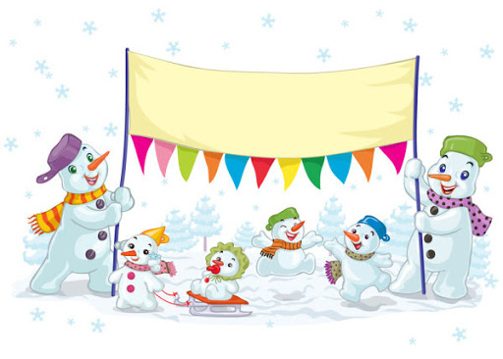

Únor 2021
15.2. Hotovostní platba školného a stravného
19.2. Sněhuláččí školka – dopolední program pro děti plný
soutěží, tvoření, písniček a tance. Prosíme vás, dejte
dětem na sebe pokud možno bílé oblečení (alespoň
triko). Děkujeme
26.2. Karnevalové radovánky v MŠ – dopolední program
Pro děti motivovaný pohádkami. Prosíme vás, oblečte
děti do kostýmů. Děti se mohou těšit na soutěže,
tanec, písničky a malé překvapení.

Angličtina pro předškoláky se Zuzkou:
3.2. (středa) a dále každé úterý

Nespavá odpoledne pro předškoláky:
se Zuzkou – 3.2., 18.2.
s Ivou – 11.2., 25.2.

